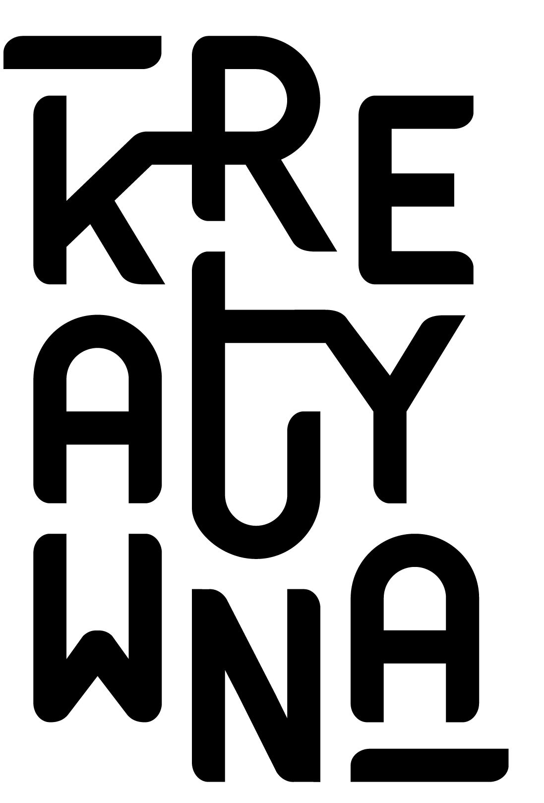
FUNDACJA PRACOWNIA KREATYWNA, ul. Rynek 9
Telefon kontaktowy : 504 301 106 | 14 657 28 28

Formularz zgłoszeniowy na Warsztaty Wakacyjne z Hocki Klocki
„Kosmiczne wakacje”

Osoba zgłaszająca dziecko:
Imię:
Nazwisko:
Adres zamieszkania:
Ulica i numer domu / mieszkania:
Kod pocztowy: Miejscowość:
Telefon kontaktowy:
Email:

Dane osobowe dziecka:
Imię:
Nazwisko:
Wiek dziecka:
Adres zamieszkania (jeśli inny niż osoby zgłaszającej dziecko)
Ulica i numer domu / mieszkania:
Kod pocztowy: Miejscowość:

Zgłaszam udział mojego dziecka w Warsztatach Wakacyjnych „Kosmiczne wakacje” realizowanych przez Fundację Pracownia Kreatywna w terminie 29.07 – 02.08:

□ 29 lipca – 02 sierpnia: godzina 10:00 – 15:00

Imię i Nazwisko prawnego opiekuna:

 Akceptuję regulamin Warsztatów Wakacyjnych z Hocki Klocki dostępny na stronie internetowej: http://pracowniakreatywna.org

 Wyrażam zgodę na przetwarzanie moich danych osobowych, a także danych osobowych zgłaszanego przeze mnie dziecka przez Fundację Pracownia Kreatywna z siedzibą w Tarnowie
w celu umożliwienia świadczenia przez Fundację Pracownia Kreatywna usług, o których mowa
w Regulaminie Warsztatów Wakacyjnych z Hocki Klocki.

Informujemy, że Państwa zgoda może zostać cofnięta w dowolnym momencie przez wysłanie wiadomości e-mail na adres naszego ABI (fpkreatywna+abi@gmail.com) spod adresu, którego zgoda dotyczy. Informujemy, że nie jesteście Państwo oraz Państwa dziecko - profilowani. Państwa dane oraz dane dziecka nie będą przekazywane innym podmiotom bez Państwa zgody.

Niniejszy formularz zgłoszeniowy należy wypełnić i dostarczyć osobiście do biura Fundacji
(ul. Wałowa 2, Tarnów) lub przesłać e-mailowo: fpkreatywna@gmail.com
Uwaga: Przesłanie formularza zgłoszeniowego nie jest równoznaczne z przyjęciem dziecka
na Warsztaty Wakacyjne z Hocki Klocki.
Przyjęcie dziecka następuje po wcześniejszym potwierdzeniu przez Organizatora.
Fundacja zastrzega sobie prawo do zmian w harmonogramie zajęć z przyczyn od niego niezależnych lub w wyniku wspólnych ustaleń z osobami zgłaszającymi dzieci na Warsztaty Wakacyjne z Hocki Klocki.

Dodatkowe informacje niezbędne do przyjęcia dziecka na Warsztaty Wakacyjne
z Hocki Klocki w celu zapewnienia mu należytej opieki, bezpieczeństwa i ochrony zdrowia podczas zajęć.

Oświadczam, że dziecko:
choruje/nie choruje* na przewlekłe choroby
……………………………………………………………………………………………………………………………………………………………

……………………………………………………………………………………………………………………………………………………………

zażywa/nie zażywa* stałe leki (jeżeli tak to prosimy podać nazwę oraz informację
o dawkowaniu leku)
……………………………………………………………………………………………………………………………………………………………

……………………………………………………………………………………………………………………………………………………………

jest uczulone/nie jest uczulone* (jeżeli tak to na co?)
……………………………………………………………………………………………………………………………………………………………

……………………………………………………………………………………………………………………………………………………………

inne uwagi o stanie zdrowia dziecka
……………………………………………………………………………………………………………………………………………………………

……………………………………………………………………………………………………………………………………………………………

Uwagi i zalecenia dotyczące przyjmowania posiłków przez dziecko:
……………………………………………………………………………………………………………………………………………………………

……………………………………………………………………………………………………………………………………………………………

Inne niezbędne informacje o dziecku dla zapewnienia mu komfortu oraz należytej opieki, bezpieczeństwa i ochrony zdrowia podczas zajęć.
……………………………………………………………………………………………………………………………………………………………

……………………………………………………………………………………………………………………………………………………………

Imię i Nazwisko osoby odbierającej: ............................................................................
Organizator zastrzega sobie prawo do sprawdzenia tożsamości osoby odbierającej dziecko
w celu zapewnienia bezpieczeństwa dziecka przy odbiorze.

 Stwierdzam, iż podałam/em wszystkie znane mi informacje o dziecku, które mogą pomóc
w zapewnieniu mu właściwej opieki.

Skąd dowiedziałeś się o Warsztatach Wakacyjnych w Pracowni Kreatywnej?:
 facebook
 facebook lub Instagram Hocki Klocki
 strona internetowa: pracowniakreatywna.org
 wyszukiwarka (np. Google, Bing)
 reklama Google
 plakat
 osobiście od organizatora (np. podczas zajęć)
 od znajomych
 z innego źródła:

Data …………………………….. Podpis Opiekuna …………………………………………………….

Data …………………………….. Podpis Organizatora ……………………………………………….

